多麦CPS广告联盟
网站主订单读取说明文档
根据传递入 http://www.duomai.com/api/order.php 的参数不同，可以提供如下几个查询功能

- 查询订单汇总信息接口
- 查询订单数目接口
- 查询某一订单详情接口

- 查询订单汇总信息接口
必选参数
hash | 接口验证密钥 在网站管理 接口设置里面获取
action | query
可选参数
site_id | 网站主在联盟添加的站点ID
ads_id | 网站主所申请的活动ID
euid | 网站主自定义的反馈标签
time_from | 订单生成开始时间，格式 例如 2012-05-12 或 20120512 支持到秒 Y-m-d H:i:s 等
time_to | 订单生成结束时间 格式同上
charge_from | 订单结算开始时间 格式同上
charge_to | 订单结算结束时间 格式同上
status | 查询特定状态的订单 可选值： -1 、0 、1 、2
limit | 获取的结果集数量，格式 例如 0,100 或 100,500  如果传递0,2 那么表示结果集按照订单时间排序后 取偏移0 开始的 2条数据。  如果不传递 获取全部满足条件的订单
order | [time | id],[desc,asc] 大小写不限制，默认ID 降序 排序，如果传递 time 那么按照订单生成时间排序。desc 为降序， asc 为升序
format | 默认返回XML 格式的数据，如需获取 json 编码数据 可以传递 format=json

有如下查询请求：
http://www.duomai.com/api/order.php?action=query&format=xml&hash=355d9878e6469953b0383452533b6f43&limit=0,5&order=time,desc&status=0
获取的是状态为未确认的订单，按照订单时间从新到旧 只获取最开始的 5条

返回数据字段说明：
ads_id | 活动ID
ads_name | 活动名称
site_id | 网站ID
link_id | 活动链接ID
euid | 网站主设定的反馈标签
order_sn | 订单编号
order_time | 下单时间
orders_price | 订单金额
siter_commission | 订单佣金
status | 订单状态 -1 无效 0 未确认 1 确认 2 结算
confirm_price | 确认订单金额
confirm_siter_commission | 确认订单佣金

返回数据示例：
http://www.duomai.com/api/order.php?action=query&format=xml&hash=355d9878e6469953b0383452533b6f43&limit=0,5&order=time,desc&status=0 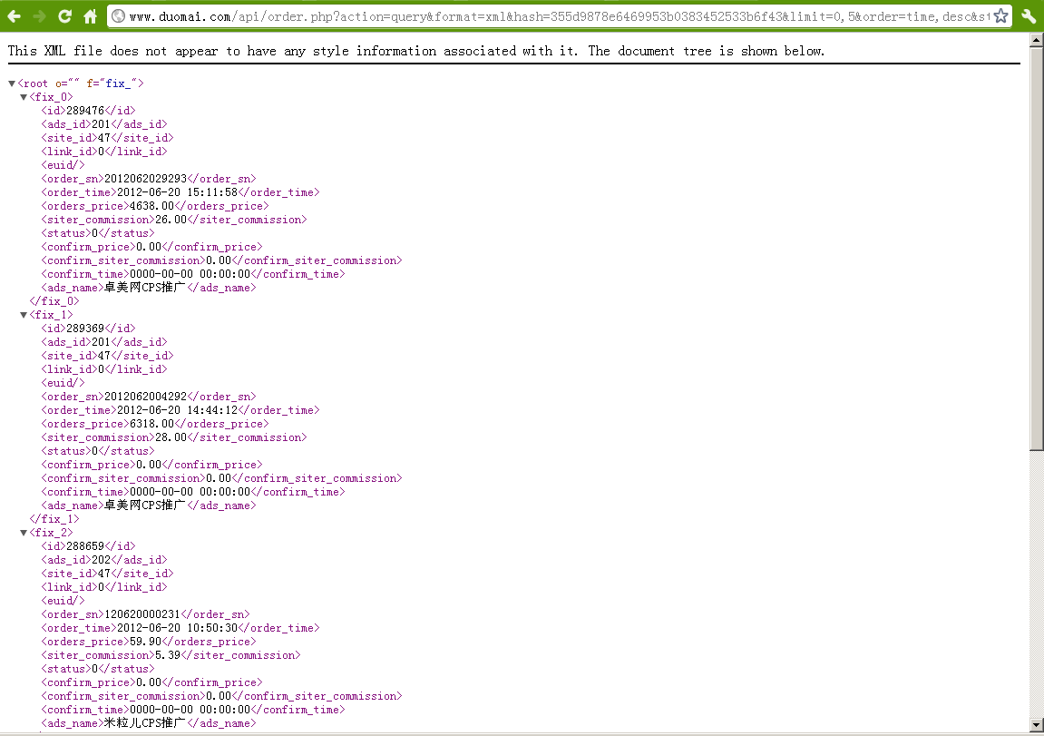

http://www.duomai.com/api/order.php?action=query&format=json&hash=355d9878e6469953b0383452533b6f43&limit=0,5&order=time,desc&status=0
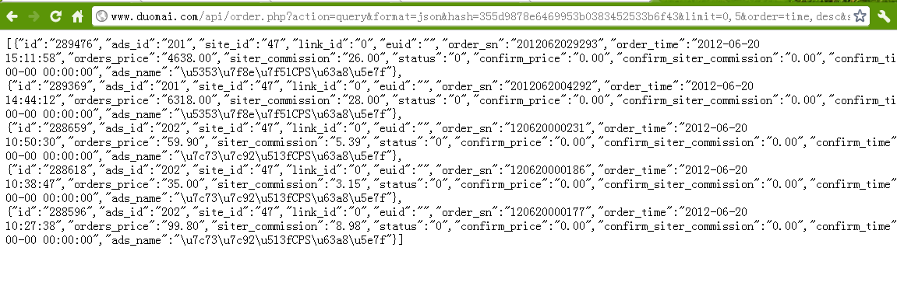
关于订单状态的说明
在多麦CPS联盟接收到电商的订单结算确认文件后，我们会将电商确认的订单标记为 1. 对于无效的订单标记为 -1；

每个周三，我们会对这个周三之前已经标记为确认状态的订单进行结算，结算以后 订单状态会变成 2 已结算。

基本上 状态为1 的订单可以算作是有效订单了。

- 查询订单数目接口
必选参数
hash | 接口验证密钥 在网站管理 接口设置里面获取
action | query_count
可选参数
site_id | 网站主在联盟添加的站点ID
ads_id | 网站主所申请的活动ID
euid | 网站主自定义的反馈标签
time_from | 订单生成开始时间，格式 例如 2012-05-12 或 20120512 支持到秒 Y-m-d H:i:s 等
time_to | 订单生成结束时间 格式同上
charge_from | 订单结算开始时间 格式同上
charge_to | 订单结算结束时间 格式同上
status | 查询特定状态的订单 可选值： -1 、0 、1 、2

返回的结果为相关订单的数据

返回数据格式为 字符串

有如下查询请求：
http://www.duomai.com/api/order.php?action=query_count&hash=355d9878e6469953b0383452533b6f43&status=0

返回数据为状态为未确认的所有订单数目

返回的结果为相关订单的数据

返回数据格式为 字符串

有如下查询请求：
http://www.duomai.com/api/order.php?action=query_count&format=xml&hash=355d9878e6469953b0383452533b6f43&status=0

返回数据为状态为未确认的所有订单数目

- 查询订单详情接口
必选参数
hash | 接口验证密钥 在网站管理 接口设置里面获取
action | query_detail
order_sn | 订单编号
format | 默认返回XML 格式的数据，如需获取 json 编码数据 可以传递 format=json

有如下查询请求：
http://www.duomai.com/api/order.php?action=query_detail&format=xml&hash=355d9878e6469953b0383452533b6f43&order_sn=144149

查询结果

